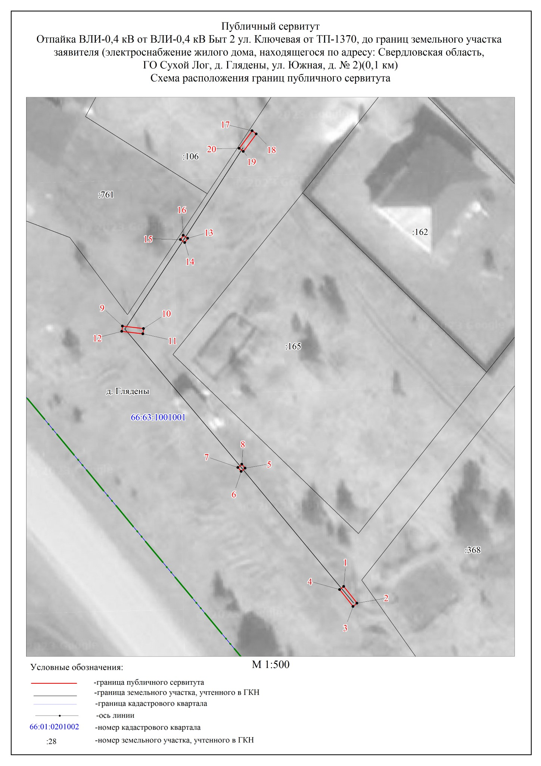

ОПИСАНИЕ МЕСТОПОЛОЖЕНИЯ ГРАНИЦ ПУБЛИЧНОГО СЕРВИТУТА ПО ОБЪЕКТУ
Отпайка ВЛИ-0,4 кВ от ВЛИ-0,4 кВ Быт 2 ул. Ключевая от ТП-1370, до границ земельного участка заявителя (электроснабжение жилого дома, находящегося по адресу: Свердловская
область, ГО Сухой Лог, д. Глядены, ул. Южная, д. № 2)(0,1 км)
Свердловская область, городской округ Сухой Лог, д. Глядены
(наименование объекта)
Сведения о местоположении границ объекта
1. Система координат МСК-66 (зона 1)__________________________________________
2. Сведения о характерных точках границ объекта
Обозначение характерных точек границ | Координаты, м |  | Метод определения координат и средняя квадратическая погрешность положения характерной точки (М_{t}), м | Описание закрепления точки на  местности  (при наличии)
 | Х | Y
1 | 2 | 3 | 4 | 5
1 | 406434.52 | 1611955.74 | Геодезический метод; Mt=0.1 | -
2 | 406431.26 | 1611958.34 | Геодезический метод; Mt=0.1 | -
3 | 406430.64 | 1611957.56 | Геодезический метод; Mt=0.1 | -
4 | 406433.90 | 1611954.96 | Геодезический метод; Mt=0.1 | -
1 | 406434.52 | 1611955.74 | Геодезический метод; Mt=0.1
5 | 406457.43 | 1611936.61 | Геодезический метод; Mt=0.1 | -
6 | 406456.80 | 1611935.85 | Геодезический метод; Mt=0.1 | -
7 | 406457.55 | 1611935.21 | Геодезический метод; Mt=0.1 | -
8 | 406458.19 | 1611935.97 | Геодезический метод; Mt=0.1 | -
5 | 406457.43 | 1611936.61 | Геодезический метод; Mt=0.1 | -
9 | 406484.95 | 1611912.79 | Геодезический метод; Mt=0.1 | -
10 | 406484.47 | 1611916.87 | Геодезический метод; Mt=0.1 | -
11 | 406483.47 | 1611916.75 | Геодезический метод; Mt=0.1 | -
12 | 406483.95 | 1611912.67 | Геодезический метод; Mt=0.1 | -
9 | 406484.95 | 1611912.79 | Геодезический метод; Mt=0.1 | -
13 | 406501.99 | 1611925.45 | Геодезический метод; Mt=0.1 | -
14 | 406501.15 | 1611924.89 | Геодезический метод; Mt=0.1 | -
15 | 406501.72 | 1611924.06 | Геодезический метод; Mt=0.1 | -
16 | 406502.55 | 1611924.61 | Геодезический метод; Mt=0.1 | -
13 | 406501.99 | 1611925.45 | Геодезический метод; Mt=0.1 | -
17 | 406522.82 | 1611937.96 | Геодезический метод; Mt=0.1 | -
18 | 406522.22 | 1611938.76 | Геодезический метод; Mt=0.1 | -
19 | 406518.82 | 1611936.25 | Геодезический метод; Mt=0.1 | -
20 | 406519.42 | 1611935.45 | Геодезический метод; Mt=0.1 | -
17 | 406522.82 | 1611937.96 | Геодезический метод; Mt=0.1 | -

